Kính thưa quí bạn,

Hôm nay tôi hỏi các bạn câu nầy:
-“người ơi người chẳng nghi sao?”.
-Khách đang ngồi uống trà trong Quán Ven Đường (mới lấy lúc nảy)
-Chuyện vui buổi sáng

“Người Ơi Người Chẳng Nghi Sao?”.
Cách nay vài năm trong chuyện vui buổi sáng có “đăng” bài thơ dưới đây. Lúc đó được coi như là một bài thơ hài hước và vui. Không dè chừng hau tuần nay bài thơ nầy được gởi đi lung tung trong email với hàng chữ “Nominated by UN as the best Poem of 2006 Written by an African Kid” nên tôi thắc mắc. Thắc mắc của tôi có khi sai chăng, tôi không biết chỉ trình bày các bạn xem chơi hay delete thôi. Hai năm trước chẳng ai nói là được UN (United Nations: Liên Hiệp Quốc) bầu chọn là bài thơ hay nhất trong năm 2006, và cũng chẳng ai nói đó là do một nhóc tì (kid) Phi Châu viết ra.
Hai năm trước tôi và các bạn đọc thì cứ nghĩ là do một người Mỹ nào đó viết đùa. Chính vì nói do một chú nhóc viết nên tôi mới viết câu hỏi nầy đến các bạn “người ơi người chẳng nghi sao?”.
Đành rằng là chuyện chơi, nhưng có cái vô lý mà thường chúng ta không nhìn thấy, càng già càng dỡ.
- Thứ nhất Phi Châu lớn lắm, nhưng với mấy đứa kid (còn nhỏ tuổi), thí dụ là tiều học đi, học sinh ngữ là Anh văn đi, thì tiếng Anh của nó không đủ để viết câu nầy: “And you calling me colored??”
- Tôi cũng biết Nam Phi là thuộc địa Anh, nhưng các bạn nhìn lại đi, khi các bạn còn nhỏ ở Việt Nam ở tiểu học chuyển ngữ là tiếng Pháp, tiếng Việt là sinh ngữ phụ. Các bạn có đủ sức hiểu những lắc léo trong từ ngữ hay văn chương Pháp không. Một chú kid Phi Châu có hiểu nỗi hàng tôi vừa trích không?. Các bạn ở Việt Nam không quen dùng tiếng Anh hiểu sao?
- Sang cái đáng nghi thứ hai là UN bầu chọn năm 2006 (tôi e người ta gán như vậy), UN có nhiều ban ngành, chẳng thấy nói rõ là ngành nào chọn. Và đây là bằng chứng bằng hình:

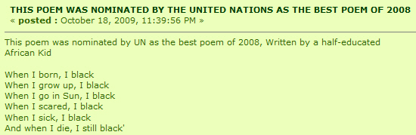
Ông nầy nói là bầu chọn hay nhất năm 2008

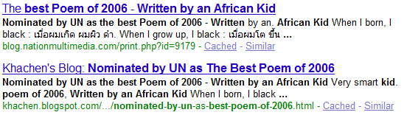
Hai bà nầy nói năm 2006

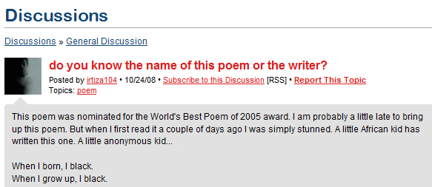
Còn lão nầy nói năm 2005.
Vậy ra bài thơ được bầu năm nào, hay cả ba năm. Hay là do ai đó bầu láo.

Và dưới đây nguyên văn một trong năm bảy cái email tôi nhận được về chú kid nầy
--------------- trích--------------------
Thuận Nghĩa
MỘT BÀI THƠ TUYỆT VỜI
thuannghia | 19 September, 2009 05:00
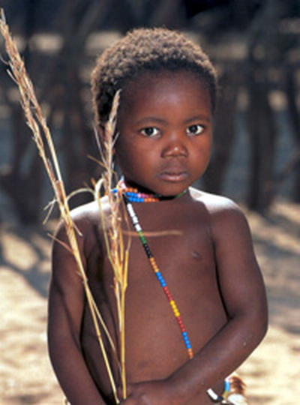
*** บท กลอนของเอดเยี่ยมจาก UN ***

Nominated by UN as the best Poem of 2006
Written by an African Kid

When I born, I black
When I grow up, I black :
When I go in Sun, I black
When I scared, I black
When I sick, I black
And when I die, I still black

And you white fellow
When you born, you pink
When you grow up, you white
When you go in sun, you red
When you cold, you blue
When you scared, you yellow
When you sick, you green
And when you die, you grey
And you calling me colored??
__________
Bài thơ được tổ chức UN b́nh chọn là bài thơ hay nhất năm 2006. Bài thơ được viết bởi một đứa bé Châu Phi

Khi tôi sinh ra, tôi màu đen
Khi tôi lớn lên, tôi màu đen
Khi tôi đi dưới mặt trời, tôi màu đen
Khi tôi sợ, tôi màu đen
Khi tôi đau, tôi màu đen
Và khi tôi chết, tôi cũng màu đen
.
Anh nói rằng anh trắng
Khi anh sinh ra, anh màu hồng
Khi anh lớn lên, anh màu trắng
Khi anh đi dưới mặt trời, anh màu đỏ
Khi anh lạnh, anh màu xanh
Khi anh sợ, anh màu vàng
Khi anh đau, anh màu tái (lục)
Và khi anh chết, anh màu xám
Và tại sao anh lại nói tôi là da màu !

Thuận Nghĩa dịch, vì́ bài này quá đơn giản để dịch, v́ quá nghẹn ngào mà dịch, quá cảm phục dưới cái nh́n tinh tế và cách lập luận logic của một đứa bé mà dịch, và thật sự bất ngờ trước những câu chữ thật đơn giản nhưng sức chứa đựng truyền tải thật phi thường mà dịch.
Cho nên nói khi chưa biết làm thơ th́ì thấy vần điệu là hay, khi mới biết làm thơ th́ì thấy chữ nghĩa được tu từ đẻo gọt là hay, khi làm thơ được rồi thì́ thấy quan sát, đột phá, đổi mới là hay... Rồi cho đến một khi nào đó thì́ thấy tất cả đều là vô nghĩa. Chỉ cọ̀n lại tấm ḷng với cảm xúc đích thực của chính ḿình tuôn chảy ra một cách tự nhiên, thoát khỏi sự ràng buộc của ngôn từ - thi tứ, thoát khỏi sự g̣ nắn, o bế của chức danh, tuổi tác, đẳng cấp, giới tính..khi đó mới thực sự đúng nghĩa là Thi Ca.

--------------- hết trích ---------------

Khách đang ngồi uống trà trong Quán Ven Đường (mới lấy lúc nảy)

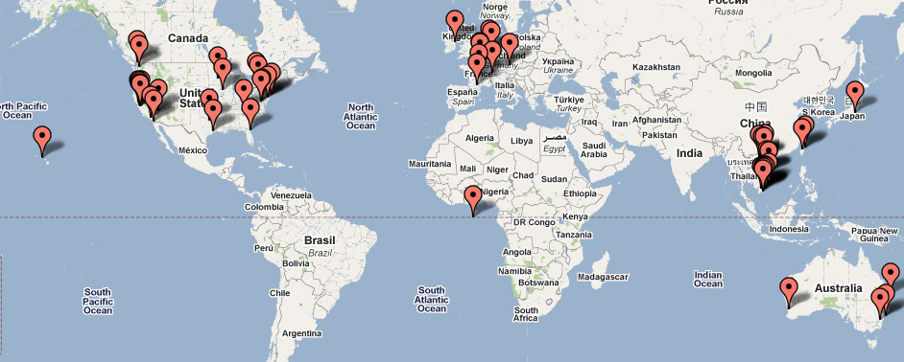

Các bạn để ý thấy một hay vài khách ở ngoài biển khơi phía đông Phi Câu, tôi chẳng biết là quốc gia nào.
------------------------

Hễ tụt thì dễ...
Giám đốc xí nghiệp may phát biểu trong hội nghị tổng kết cuối năm:
- Các chị em cố gắng nâng cao tay nghề để sản phẩm xuất khẩu của xí nghiệp mình luôn ổn định. Còn như hiện nay, nhìn vào biểu đồ sản xuất trông rất mất cân đối: mặt hàng áo luôn đi lên, còn quần lúc nào cũng... tụt xuống!
Giám đốc xí nghiệp tiếp tục nói và nhấn mạnh thêm:
- Các chị em nhớ chứ! Hễ đã tụt thì... dễ lòi ra nhiều thứ rắc rối lắm!

Quan tòa:
-Bị cáo, vợ anh khẳng định rằng anh lúc nào cũng làm cho cô ấy sợ hãi.
- Thưa quý tòa, không phải thế đâu ạ, cô ấy nói dối đấy ạ!- bị cáo cố thanh minh.
Quan tòa (ghé vào tai anh thì thầm):
-Này, cùng là đàn ông với nhau, anh hãy nói cho tôi biết anh làm cách nào mà vợ anh luôn phải sợ anh thế?

Về nhà say khướt, chồng đấm tay xuống bàn, quát:
- Ai là chủ cái nhà này hả?
Đáp lại, vợ giơ ngay trục cán bột lên phang cho anh ta một cái.
Chồng vừa xoa chỗ đau vừa làu bàu:
- Mới hỏi một câu mà cũng không được.

---------------------------------------Chuyen vui Unicode--------------------
Ngang Ngửa
Đôi nam nữ bước ra từ phòng đăng ký kết hôn. Chàng trai đắc ý:
- Em yêu, em thật đẹp! Xong xuất phát từ lòng tốt, anh phải nói thật với em, các vật dụng bằng gỗ pơmu ở nhà anh mà lần trước em đến xem đấy đều là do anh mượn của người khác về.
- Anh tưởng em không biết điều đó sao. Cũng xuất phát từ lòng tốt, bây giờ em phải thú thật với anh. Cái tên mà được viết trên giấy giá thú vừa rồi là tên của chị em đấy.

Hiểu Lầm
Hai anh bạn nói chuyện với nhau:
- Vợ tớ chẳng hiểu gì tớ cả, thế vợ cậu thì sao?
-Tớ cũng chẳng biết nữa, cô ấy chẳng bao giờ nói với tớ về cậu cả!
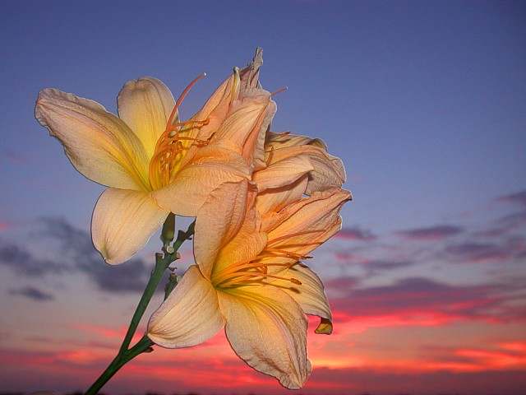

Ở một cơ quan hành chính.
- Tôi xin được trình bày một nguyện vọng.
- Ông phải trình bày bằng văn bản.
- Như thế sẽ giúp việc của tôi nhanh hơn chăng ?
- Không. Nhưng nó sẽ giúp tôi chuyển nhanh hơn cho người khác giải quyết.

Chị hàng xóm thắc mắc:
Mọi hôm thấy cô gọi chồng như gọi đò mà chàng chẳng dậy cho, sao hôm nay chàng dậy sớm thế?
Có gì đâu, mình chỉ vờ buột miệng: "Hình như con mèo làm đổ chai rượu", thế là anh ta

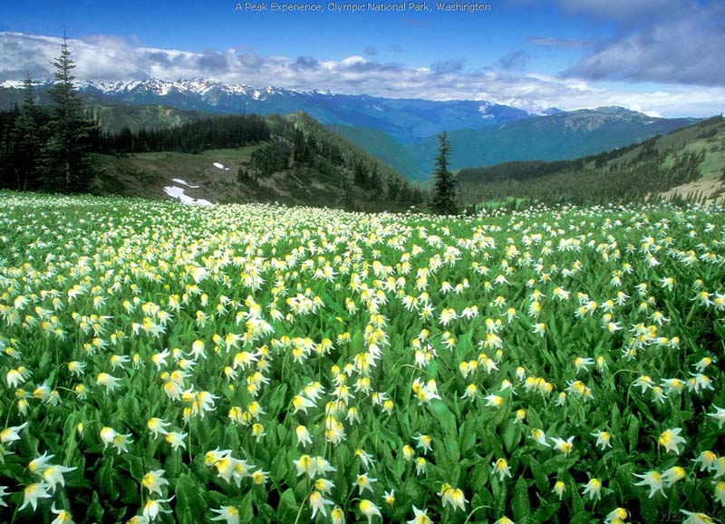

Trên xe lửa, một người khách nói với nhân viên toa tàu:
- Khi tới ga Harlem, anh nhớ đánh thức tôi dậy nhé !
- Ông muốn xuống ga đó sao ?
- Không, người cùng toa với tôi chứ không phải tôi.
- Vậy tôi đánh thức ông dậy để làm gì ?
- Tôi chỉ muốn nhìn thấy cảnh hắn ta đang ngủ trong khi tàu vượt qua ga mà hắn định đến.

Mẹ vợ nói với con rể:
- Đây là 10.000 USD! Khi nào mẹ chết, con dùng nó để lo hậu sự cho mẹ nhé !
Tối hôm đó con rể gặp mẹ vợ và nói:
- Con đã chuẩn bị mọi thứ sẵn sàng ! Tang lễ sẽ bắt đầu vào lúc 12 giờ trưa mai.

Thay đổi
- Suốt 10 năm nay vợ chồng mình sống trong một không khí buồn tẻ. Anh có đồng ý mình đổi vị trí không?
- Đồng ý!
- Vậy em sẽ xem ti vi còn anh sẽ rửa chén nhé!

Khiếu nại
Hôm qua ông John mua hàng ở một siêu thị lớn. Khi nhận phiếu thanh toán, ông nghĩ họ đã tính nhầm. Ông gọi điện khiếu nại. Nhân viên lễ tân hỏi:
- Thưa ông, ông muốn nói chuyện với ai trong phòng khiếu nại?
Ông John không biết tên ai làm trong phòng ấy nên nói:
- Ai cũng được.
Lâu sau, nhân viên lễ tân hỏi lại:
- Alô, ông muốn nói chuyện với ông Peter ạ?
Ông John kiên nhẫn:
- Vâng, thế cũng được.
- Vậy thì xin lỗi ông, hôm nay ông Peter không đi làm

Bí quyết thành công
Một phóng viên được cử đi phỏng vấn giám đốc một công ty nọ.
- Thưa ông, xin ông cho biết bí quyết dẫn đến thành công của ông ngày hôm nay?
- Quyết định đúng.
- Làm sao để có những quyết định đúng đó, thưa ông?
- Kinh nghiệm.
- Vậy làm thế nào để có kinh nghiệm ấy?
- Quyết định sai !!! - Ông giám đốc trả lời

